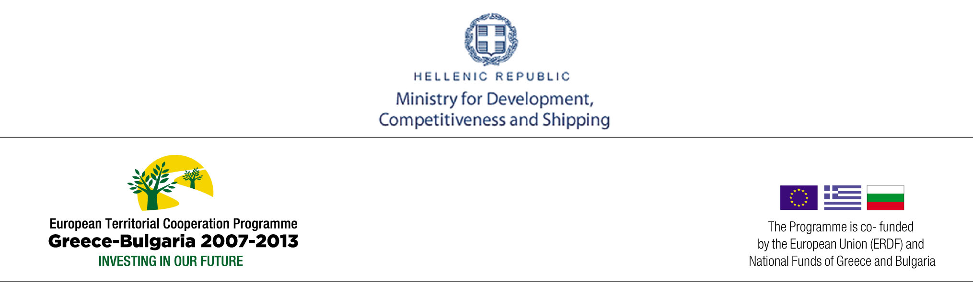

ТРАНСНАЦИОНАЛНА ИНИЦИАТИВА ЗА ПОДПОМАГАНЕ НА ЗАВЪРШИЛИТЕ УЧЕБНИ ЗАВЕДЕНИЯ И ПРЕДПРИЕМАЧЕСТВОТО
TRIGGER – B3.32.01

Уважаеми млади предприемачи,

Стартира набирането на бизнес планове за участие в конкурса "Най-добър стартиращ млад предприемач за 2015 г.", в рамките на изпълнението на проект “TRIGGER”. В надпреварата между българските и гръцките млади предприемачи, която се провежда за първи път и във връзка с 35-годишния юбилей на Българска стопанска камара – съюз на българския бизнес, право да се включат имат всички български и гръцки граждани с постоянна адресна регистрация на територията на областите Смолян, Кърджали, Хасково и Благоевград в България и от областите Солун, Серес, Драма, Ксанти, Кавала, Родопи и Еврос в Гърция, които са на възраст от 18 до 35 навършени години към датата на подаване на документите.
Обемът на работите, които кандидатите трябва да разработят, не бива да надхвърля 35 страници, като е необходимо идеите да бъдат реалистични и осъществими на практика. Към бизнес плановете трябва да бъдат приложени професионални автобиографии и необходимата информация за участие.
Жури в 5-членен състав, с участие на български и гръцки експерти, представители на висши училища, бизнес организации, банки и медии ще оценява работите на участниците в два етапа – до 10 септември и до 24 септември 2015 година. След това ще бъдат определени трите български и трите гръцки предприемачи с най-добрите бизнес планове, които ще получат специалните дипломи на организаторите за класиране на първо, второ и трето място.
Победителите в надпреварата ще получат и фанансови стимули за участието и класирането си в Конкурса.
Документи за участие в конкурса ще могат да се подават всеки работен ден от 09:30 до 17:00 часа в деловодствата на регионалните офиси на Българска стопанска камара по Проект TRIGGER в град Смолян и град Кърджали или по пощата на адреси, както следва:
1. гр.Кърджали, ул. Г.С.Раковски № 4, етаж: 3, лице за контакт – Альоша Синабов
2. 4700 Смолян, бул. България 3 (хотел Смолян), лице за контакт – Иво Царев

Документите следва да се предават в непрозрачни запечатани пликове с надпис : Конкурс за "Най-добър стартиращ млад предприемач за 2015 г.“, организиран по проект "Траснационална инициатива за подпомагане на завършилите висше образование и предприемачество“.
Краен срок за подаване на документите за участие - 17:00 часа на 10.09.2015 год. Ще важи датата на пощенското клеймо.

Изисквания към кандидатите
- да са на възраст до 35 години включително към 10 септември 2015 година;
- да са от регионите на България и Гърция, включени в Програмата за регионално развитие „Гърция – България“ 2007 – 2013;
- да притежават минимум бакалавърска или еквивалентна на нея степен от акредитиран университет.
Документи за кандидатстване
- попълнен формуляр за участие
- бизнес план
- професионална биография
Етапи на оценяване
Етап 1
Изпращане на документи за участие – до 10 септември 2015.
Етап 2
Предварителна селекция на кандидатите според условията за участие и критериите за оценка в конкурса. Избират се 12 финалисти / шестима от България и шестима от Гърция/ , които преминават в следващия етап – до 23 септември 2015 г.
Етап 3
Публични интервюта на финалистите с журито – на 24 септември 2015 г..
Членовете на журито ще бъдат обявени публично след провеждане на интервютата.

Критерии за оценка
Оценката на кандидатите и техните бизнес-планове е сбор от критерии с различна тежест, сред които:
- Личностен потенциал за развитие – 10 т.
- Иновативност на бизнес идеята – 10 т.
- Реализируемост на бизнес-плана – 20 т.
- Ефективност на бизнес-плана – 20 т.
- Срок на възвращаемост на инвестициите – 30 т.
- Комуникационни умения на предприемача – 10 т.

Повече информация за провеждането на конкурса може да се получи в регионалните офиси на БСК по проект TRIGGER в Смолян и Кърджали.

